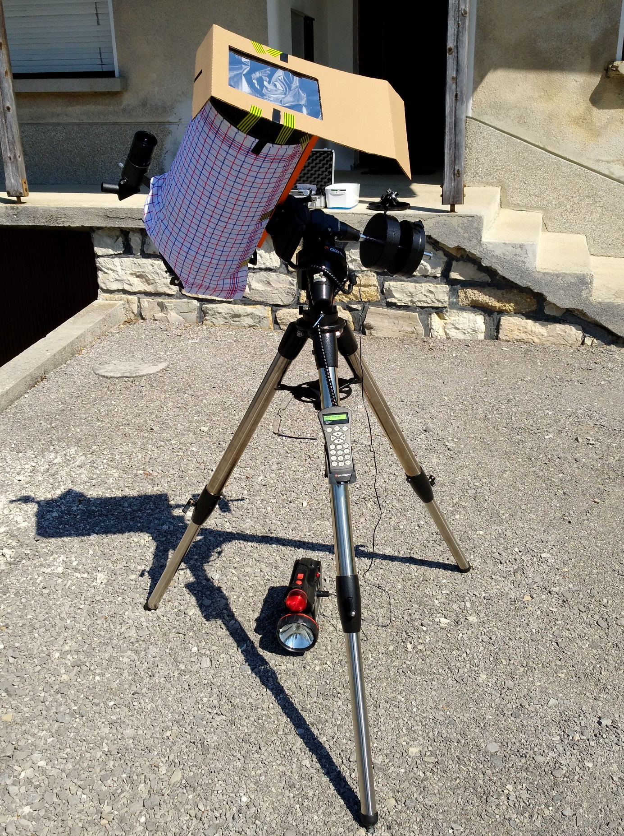
Sonce 22. april 2020 - Postavitev teleskopa

